Prénom : ……………………………………… | Date : …………………………………………………………...............…………

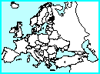 | GÉOGRAPHIE  Carte de l'Europe - Vues satellites (01)

- Observe ces 2 images :

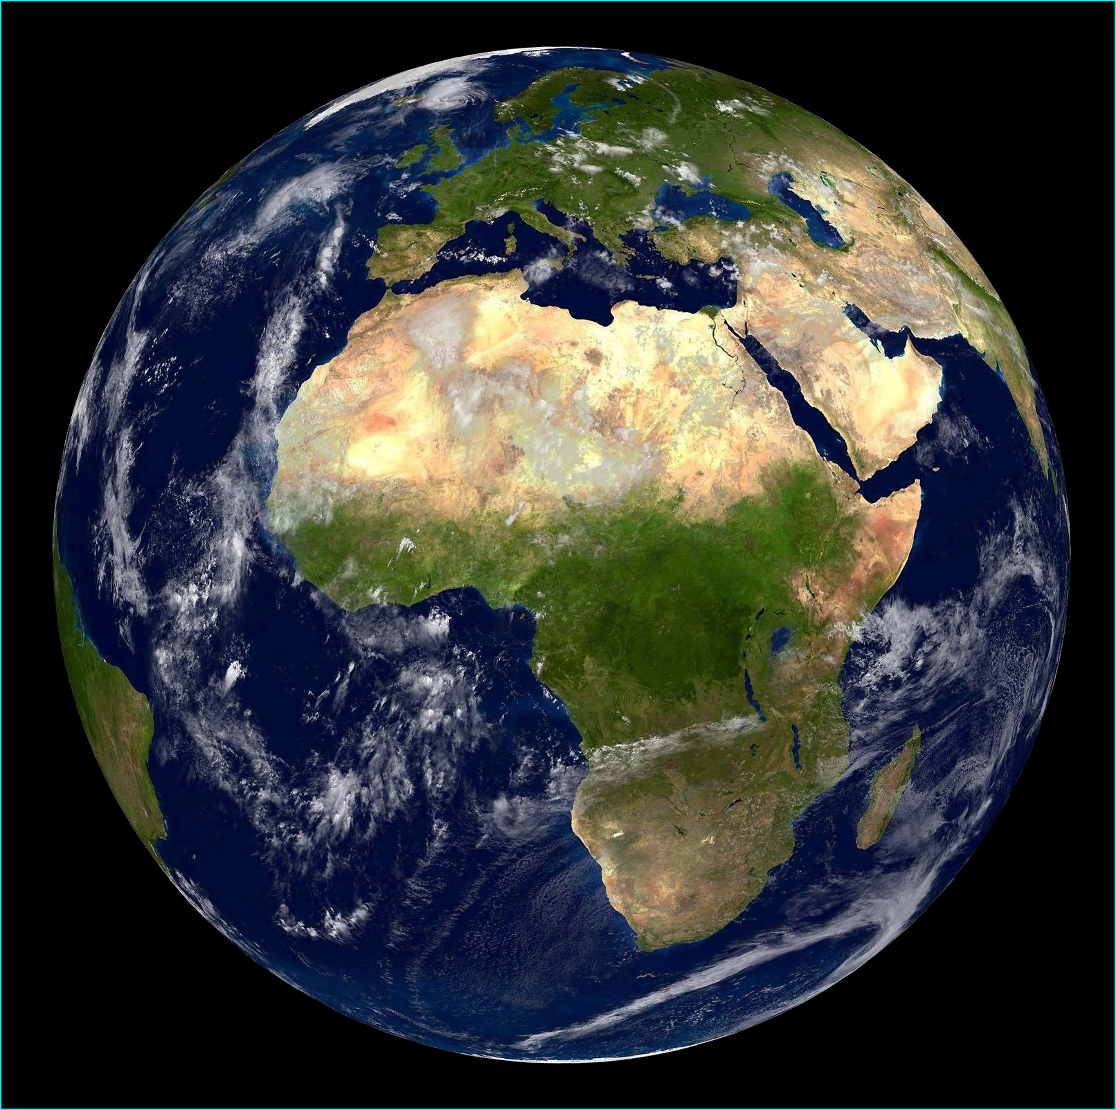 | Que peux-tu en dire ?  Image 1 : ...................................................................  .............................................................................................  .............................................................................................  .............................................................................................  .............................................................................................  .............................................................................................  Image 2 : ..................................................................  .............................................................................................  .............................................................................................  .............................................................................................  .............................................................................................  .............................................................................................

